

Consultar Débito a Cobrar
Esta opção do sistema permite a consulta detalhada dos dados de um Débito a Cobrar. Será sempre acionada a partir de outras telas do sistema e recebe a matrícula do imóvel como parâmetro.
O sistema apresenta as seguintes informações, associadas ao Débito a Cobrar na conta:

Observação
Informamos que os dados exibidos nas telas a seguir são fictícios, e não retratam informações de clientes.
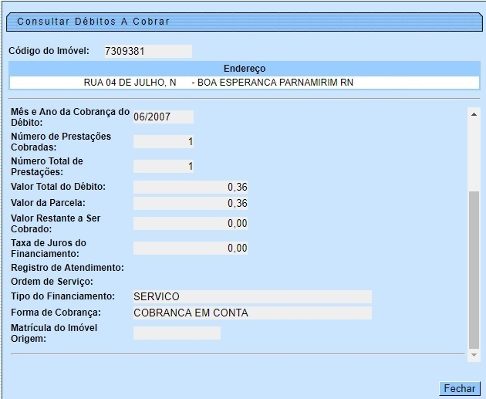
- Matrícula do Imóvel
- Endereço do Imóvel
- Tipo do Débito
- Situação do Débito a Cobrar
- Usuário
- Data e Hora da Geração do Débito
- Mês e Ano de Referência do Débito
- Mês e Ano da Cobrança do Débito
- Número de Parcelas Já Cobradas
- Número Total de Parcelas
- Valor Total do Débito
- Valor da Parcela
- Valor Restante a Ser Cobrado
- Taxa de Juros Aplicada ao Financiamento
- Número do Registro de Atendimento que gerou o débito a cobrar
- Número da Ordem de Serviço que gerou o débito a cobrar
- Tipo de Financiamento
- Forma de Cobrança
- Matrícula do Imóvel Origem

Funcionalidade dos botões
Botão | Descrição da Funcionalidade
 | Utilize este botão para fechar a tela de consulta do Débito a Cobrar.

Referências
Consultar Débito a Cobrar
Manter Débito A Cobrar
Inserir Débito a Cobrar

Termos Principais
Crédito
Faturamento
Clique aqui para retornar ao Menu Principal do GSAN

